

“FAMILY. A MODERN MUSICAL COMEDY” AL TEATRO FONTANA DI MILANO
BY A. B.

GENNAIO 20, 2023

133

0
SHARE:

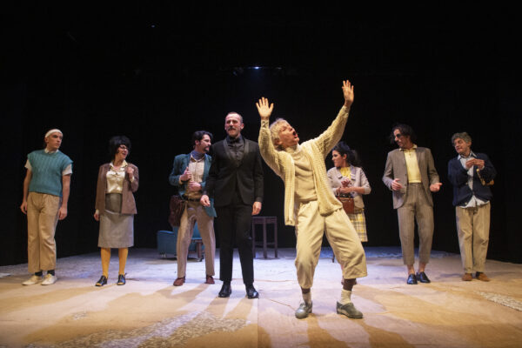
“Se togli il cane
escluso il cane
non rimane che gente assurda”
Tratto da “Escluso il cane” – Aida 1976, di Rino Gaetano
È in questo verso di una canzone di Rino Gaetano (non presente nello spettacolo, ma la prima che mi ritrovo a canticchiare istintivamente sotto la doccia dopo lo spettacolo), che trovo racchiusa l’essenza di questo “Family”. Sull’onda del grande successo di “Supermarket”, Gipo Gurrado presenta il suo nuovo progetto teatral-musicale, incentrato sul tema della famiglia e caratterizzato da un’inedita e originale prospettiva. A proposito di “onda”, ho da qualche tempo la sensazione, come balza facilmente all’occhio leggendo i titoli degli spettacoli in programmazione nei prossimi mesi anche nei teatri più insospettabili, che il musical non sia più un “tabù” e anzi si stia assistendo a una “new wave” (per rimanere in ambito “onde”) di questo genere.
In questo caso l’originalità e la “modernità” (non a caso il sottotitolo dello spettacolo, centratissimo, è “a modern musical comedy”) di Family va ricercata nel modo in cui l’elemento “canzone” diventa protagonista e contribuisce a creare un linguaggio teatrale coinvolgente e lontano dagli stereotipi classicamente legati al genere “musical”. Certo la musica c’è, così come i momenti coreografici; siamo lontanissimi, però, dalla ricerca del virtuosismo e della performance a effetto. Anzi per certi versi, premesso il fatto che gli interpreti in scena sono davvero bravi tutti (con una speciale nota di merito per l’adorabile Paola Tintinelli e l’eclettico Roberto Marinelli, davvero superlativi nell’interpretare “personaggi” che non vogliamo svelare ma che, non dubitiamo, sorprenderanno anche voi…), la loro è un’interpretazione in un certo senso “spettatore friendly”, che amplifica la possibilità che anche un pubblico non specialistico possa immedesimarsi in ciò che accade sulla scena. Il risultato è un andamento particolarmente fluido dello spettacolo, senza i bruschi “stacchi” tra cantato e non cantato che caratterizza alcuni musical, anche grazie all’ausilio di impeccabili meccanismi che consentono agli otto attori di muoversi, anche in questo caso con modalità inattese, sul palcoscenico.
Una delle caratteristiche più evidenti di Family è che il plot è assolutamente essenziale; o meglio, al contrario non è essenziale affatto, nel senso che la scelta drammaturgica e registica è di farne quasi a meno, liberandosi così dall’esigenza di doverlo rispettare a tutti i costi. Ciò che si intende privilegiare è invece la costruzione di un “mondo” assolutamente particolare, a tratti volutamente straniante, che consente allo spettatore di vedere la famiglia, come detto, da un punto di vista diverso, più libero e disincantato.
La prima parte, la più divertente, ci introduce in questo percorso di immedesimazione, anche con l’ausilio di portentosi “richiami” del passato, presenti peraltro in tutto lo spettacolo, che non lasceranno sicuramente indifferenti anche gli spettatori meno giovani. Poi il ritmo cambia, e ciò che succede (o non succede) prende appunto la forma e le cadenze indotte da una nuova prospettiva. Quale, non è possibile rivelarlo. Il “come”, questo sì si può dire, prevale sul “cosa”. Su un tema ormai così indagato come quello della famiglia l’autore decide così di alzare, in un certo senso, bandiera bianca: troppo difficile, o troppo presuntuoso, pretendere di dire qualcosa di fondamentale e assolutamente nuovo; meglio, come afferma lui stesso nelle note di regia, lasciar perdere e “uscire col cane”. Come dice Rino Gaetano: escluso lui, il cane, non rimaniamo che noi, gente assurda.
A. B.
Family – A modern musical comedy
libretto, testi, musiche, regia Gipo Gurrado
coreografie e movimenti scenici Maja Delak
con Andrea Lietti, Giovanni Longhin, Ilaria Longo, Nicola Lorusso, Roberto Marinelli, Marco Rizzo, Elena Scalet, Paola Tintinelli
Fotografia di Michela Piccinini

